# 美年旅游项目总结

# 项目背景

美年旅游管理系统是一款应用于旅游管理机构的业务系统。

美年旅游网提供跟团游、自助游、游轮旅游、自驾游、定制游以及景点门票预订、机票预订、火车票预订服务，还有牛人专线、首付出发旅游等品质高端、价格实惠的旅游路线。

## 项目特色：

* 微美年系统使用Dubbo+Zookeeper实现分布式
* 利用Vue.js整合ElementUI框架完成整个项目界面搭建
* 利用Maven对项目进行结构划分、打包、安装
* 结合Apache POI实现Office操作
* 机构运营情况通过图形报表Echarts进行动态分析
* 用SpringSecurity实现对权限控制

## 应用场景：

* ElementUI技术：国企，学校和众多网站的管理界面
* Zookeeper技术：众多分布式系统的管理技术
* Dubbo技术：当当网，中国移动等公司
* Echarts：京东，淘宝后台管理系统

## 掌握：

* 1：掌握项目的功能介绍；
* 2：项目中的2套系统
  + 管理系统（后台人员），移动端系统（客户）
* 3：技术架构
  + 掌握项目开发技术
* 4：功能架构
  + 掌握项目的业务功能

# 系统架构

基于SpringMVC+Spring+MyBatis+Dubbo+Zookeeper的分布式架构。

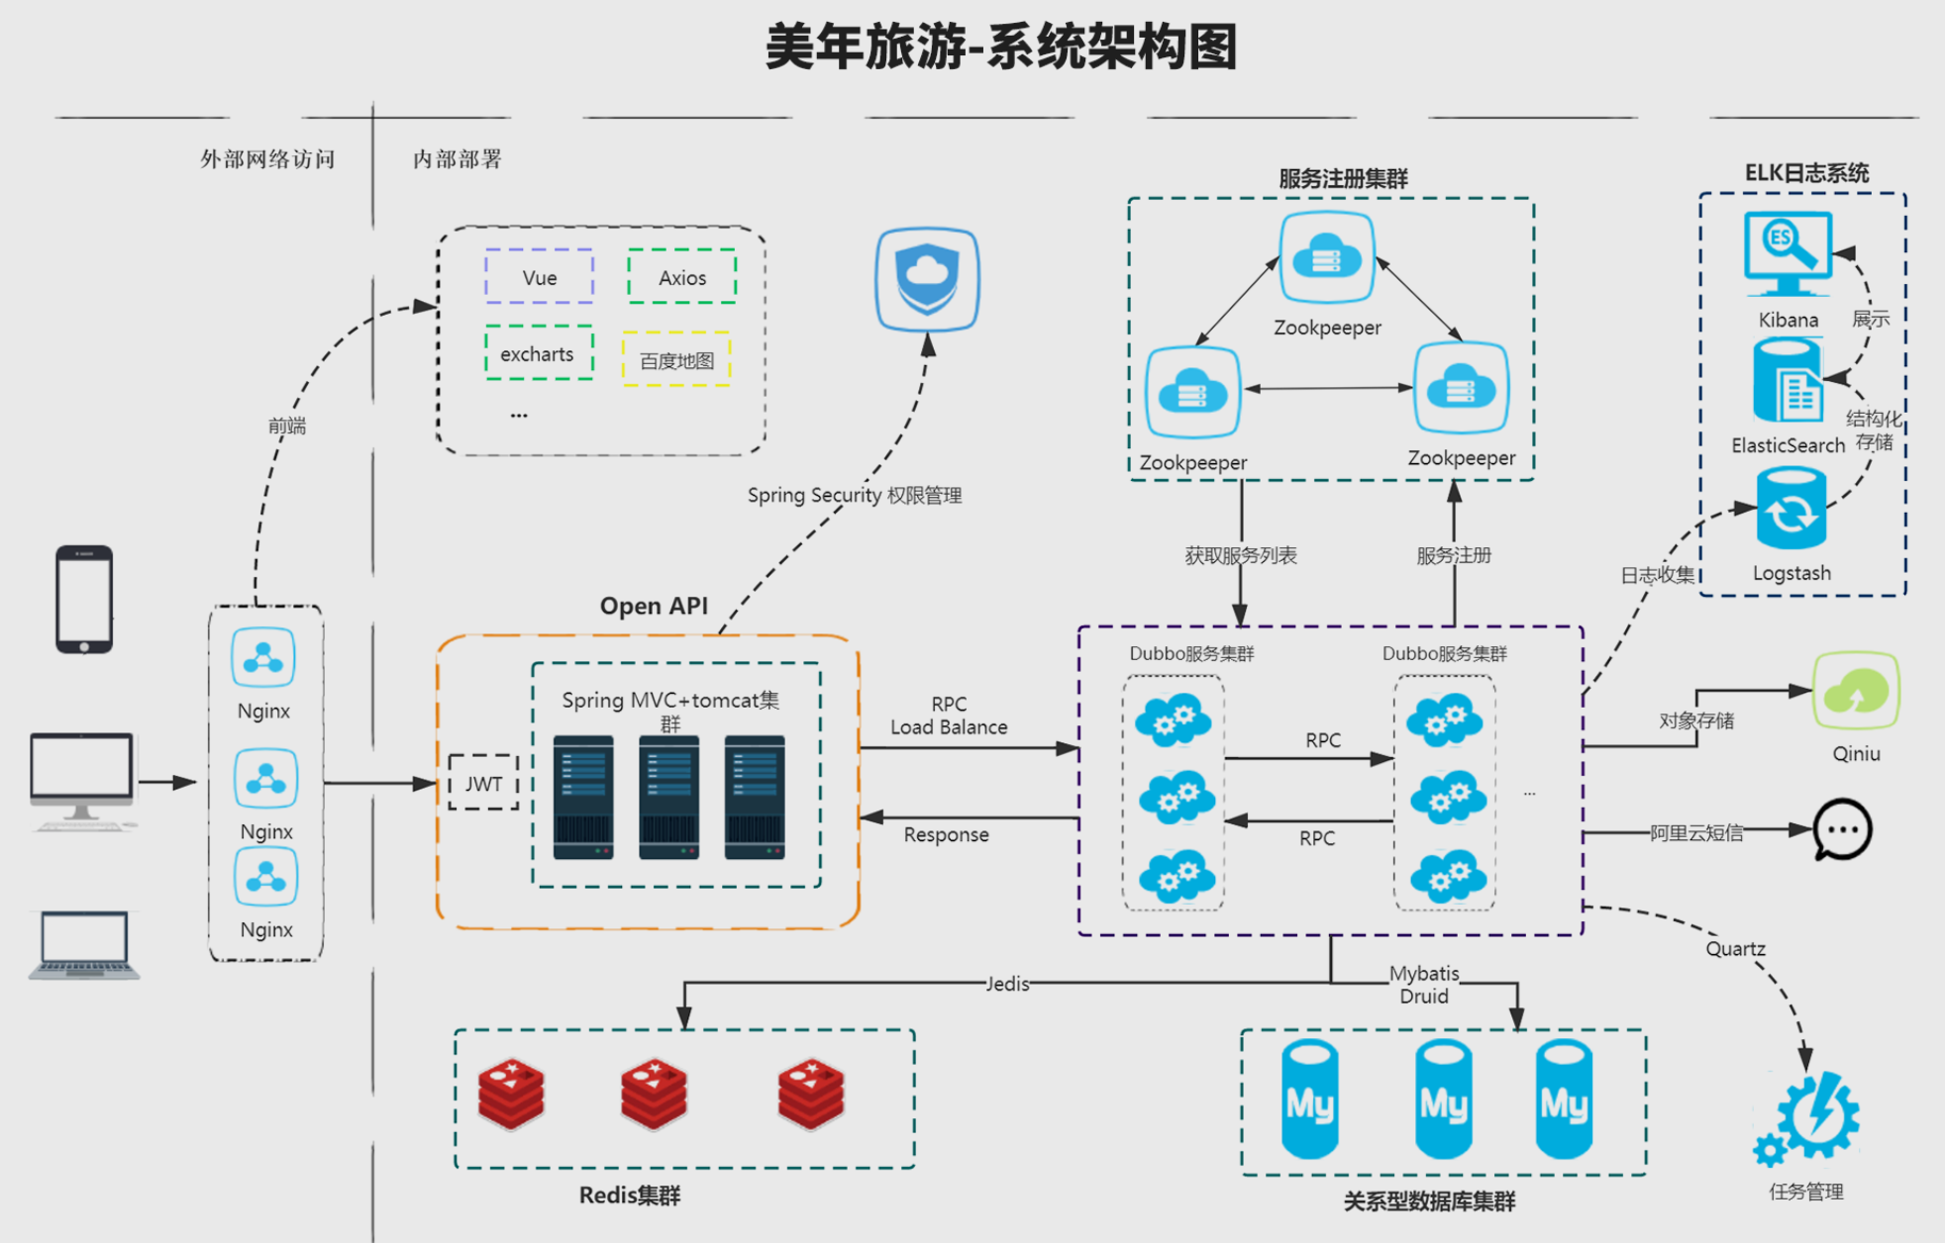

# 技术栈

|  |  |
| --- | --- |
| IDEA | 重点快捷键、插件、基本设置 |
| Maven3.6 | 重点九大概念、模块化开发 |
| MySQL5.7 | 重点SQL语句、表设计 |
| Tomcat8 | 掌握安装、使用、核心配置 |
| Linux(CentOS7) | 掌握安装、网络配置NTA、相关命令、Java运行环境搭建 |
| Redis5 | 重点5种数据类型、基本命令、Jedis、乐观锁、事务 |
| SpringMVC5 | 重点MVC设计模式、Controller层代码开发、数据接收与响应、注解 |
| Spring5 | 重点IOC和AOP、声明式事务 |
| Mybatis3 | 重点DAO映射、动态SQL、连表SQL语句 |
| Dubbo2.6 | 掌握基本原理及使用 |
| Zookeeper3.4.6 | 基本原理,安装、启动、查看节点、作为注册中心管理服务 |
| OSS(七牛云) | 存储图片 |
| SMS(阿里云短信) | 重点发手机验证码 |
| Quartz | 重点Cron表达式 |
| Vue.js | 掌握常用指令、MVVM模型、axios异步请求 |
| ElementUI | 掌握常用组件、根据官网案例能设计简单页面 |
| POI | 掌握Excel读取、写入 |
| SpringSecurity | 掌握RBAC、认证与授权、密码加密 |
| 百度地图 | 掌握API基本使用 |
| Echarts | 掌握饼图、折线图、柱状图 |

# 模块

|  |  |  |
| --- | --- | --- |
| 后台管理系统 | | |
| 模块名称 | 功能名称 | 重点难点 |
| 自由行 | 分页查询 | 单表操作(重点CRUD) |
|  | 添加 |
|  | 修改 |
|  | 删除 |
| 跟团游 | 分页查询 | 单表CRUD+关联表操作(重点关联表操作)  跟团游与自由行是多对多关系  软删除或级联删除或有关联数据无法删除 |
|  | 添加(1对多) |
|  | 修改 |
|  | 删除 |
| 套餐游 | 分页查询 | 单表CRUD+关联表操作(重点图片上传及存储)  掌握七牛云OSS使用  文件上传解析器  套餐与跟团游是多对多关系 |
|  | 添加（upload） |
|  | 修改 |
|  | 删除 |
| 旅游预约 | 下载模板 | 重点日历组件，POI |
|  | 批量导入(POI) |
|  | 日历显示预约设置 |
|  | 修改预约设置 |
| 统计功能 | 注册会员按月数量统计 | 基本的饼图，折线图，POI及统计文件下载 |
|  | 预约套餐人数比例统计 |
|  | 运营商数据统计 |
| 分公司地址 | 百度地图数据展示 | 百度地图API的基本使用 |
|  | 分页查询 |
|  | 添加 |
|  | 删除 |
| 登录 | 后台表单登录 | 密码加密、校验  对称加密、非对称加密、散列函数即不可逆加密 |
| 访问权限 | 菜单权限访问控制 | 掌握权限模型RBAC,  细粒度的权限控制 |
| 前台系统 | | |
| 模块名称 | 功能名称 | 重点难点 |
| 前台快速登录 | 手机验证码快速登录 | 短信发送、快速注册、Cookie记住我 |
| 移动端开发 | 套餐列表展示 |  |
|  | 套餐详情展示 | 重点5表联查 |
|  | 旅游预约(短信校验码) | 短信发送 |
|  | 旅游预约下单 | 复杂业务逻辑，多表数据变化，数据库事务 |
|  | 预约成功信息展示 | 多表字段查询->Map |